VMBO 2 CKV SVH 2017-18 We gaan verder met het eigengemaakte kwartet!
Voor je heb je nu een stapel kaartjes, 32 in totaal. Eén hoofdonderwerp en 8 deel onderwerpen, waarover je een verslag in Word moet schrijven van 9 pagina’s. Per week 1 pag, opslaan&uploaden
Eisen: Word-bekwaam!
Per blad minimaal twee afbeeldingen ingevoegd.
Per blad minimaal twee tekstvakken verdeeld op het vel zoals in een krant.
Per blad een weetje over het onderwerp in een duidelijk ander kader met een andere kleur? Bonuspunt!
1- Het blad over het hoofdonderwerp: Waarom koos je..wat is het..waar & wanneer leefden deze mensen, hoe leefden ze, waarom de deelonderwerpen, minstens 10 regels tekst in eigen woorden.
Plus bovenstaande eisen.
2 tm 8: De 8 vellen erna over je deelonderwerpen nu maken. Verdelen in 5 kaders: de titel en de resterende 4 voor de vier onderwerpen op jou kaartjes. Per kader een andere afbeelding van hetzelfde onderwerp: is vast te vinden op Google. Speel met de vormen die je kunt kiezen onder ínvoegen’. Tot nu toe hebben we alleen het tekstvak gebruikt. Geef een korte uitleg per afbeelding. Zoek en LEES op het internet. Wie, wat, waar, hoe, wanneer, hoezo in eigen woorden!!
Veren: kunst (deelonderwerp)
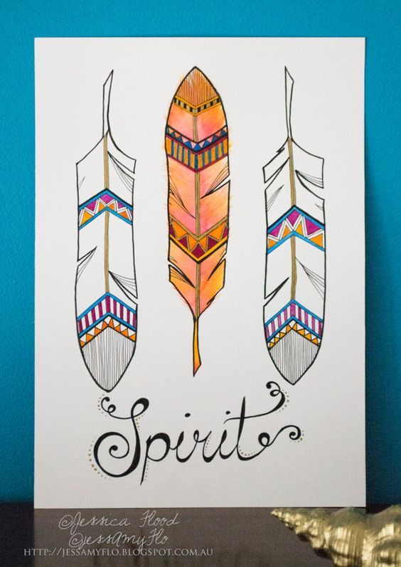

Jantje pietje klaasje
Jantje pietje klaasje
Jantje pietje klaasje
Jantje pietje klaasje
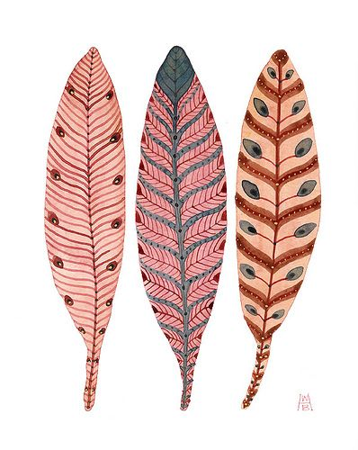
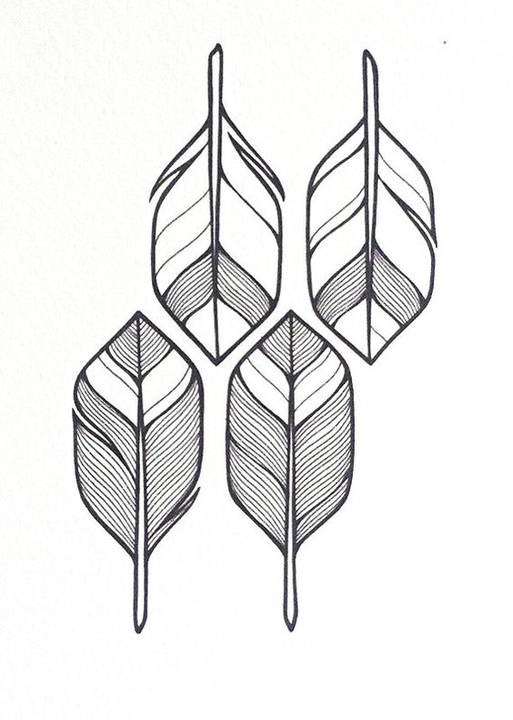
Blablablabla…………….
SHFGDJGFHGFDJHSFGFJHHJ,GKKUFGJTNTYBFJTYDHJDTBYHJUTUMNOMUTRYUNTYUNENYE
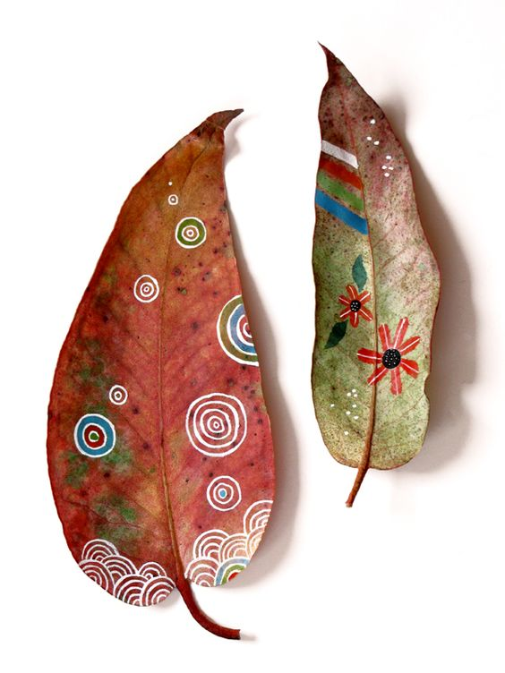
BLABLABLABLABLA……………………………………………………………………………………………………………………………………………..
Weetje:………….
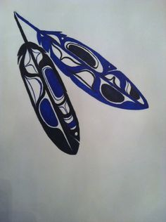
HOOFDONDERWERP VEREN

